Rhifyn 31 Cwlwm Mawrth 2016

Hope-Siloh, Pontarddulais

www.hopesiloh.tk hopesiloh@hotmail.co.uk

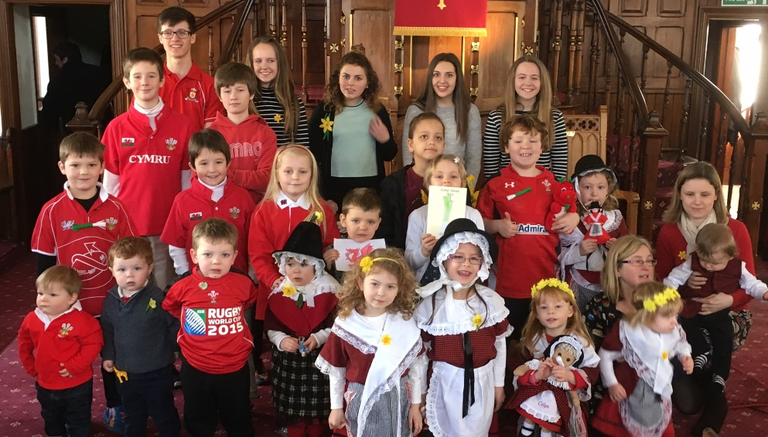
Gweinidog: Y Parch. Llewelyn Picton Jones, B.Sc., M.Ed.
50 Heol Glanffrwd, Pontarddulais, Abertawe, SA4 8QE
01792 882889 Lpicjones@aol.com

Dathliadau Gwyl Dewi
Cafwyd gwir ddathlu Gŵyl Dewi yn ein capel eleni eto. Fore Sul Chwefror 28 cafwyd eitemau gan blant a ieuenctid y capel a chroesawyd ffrindiau a oedd wedi ymuno â ni am ddishgled a chlonc yn y festri fawr ar ôl y gwasanaeth.

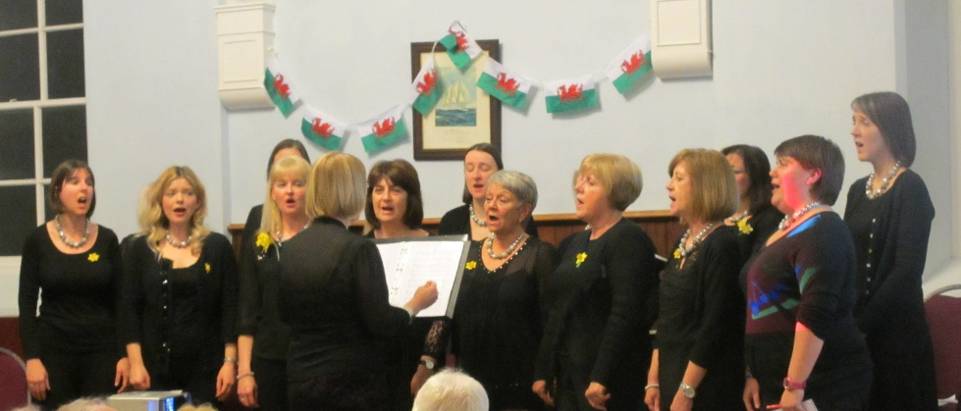
Nos Fawrth Mawrth 1af, cynhaliwyd Noson o Gawl a Chân gyda Pharti Lleisiau Lliw, Tomos, Harri, Erin a Nayma, rhai o blant y capel yn darparu’r adloniant. Cafwyd noson arbennig. Diolch yn fawr i’r gwragedd a fu’n brysur yn paratoi’r cawl ac i’r oedolion ifanc am weini.

Fore Mercher bu Clwb Babanod y Capel yn dathlu’r Wyl a braf oedd gweld cymaint wedi galw i fewn i glywed y rhai bach yn canu ac i fwynhau dishgled a phice ar y mân. I gloi’r wythnos, fore Gwener Mawrth 4, cynhaliwyd ein bore coffi misol. Diddanwyd y gynulleidfa gan blant dosbarth Derbyn Ysgol Bryniago. Diolch yn fawr i’r ysgol am gefnogi ein dathliadau yn flynyddol.

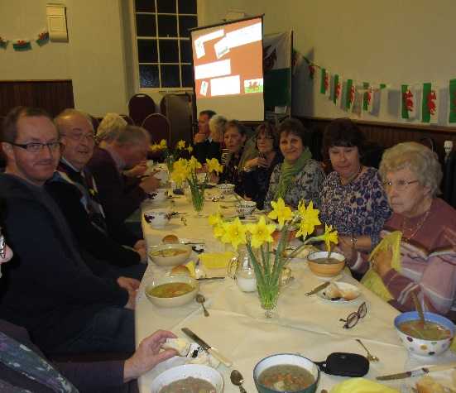
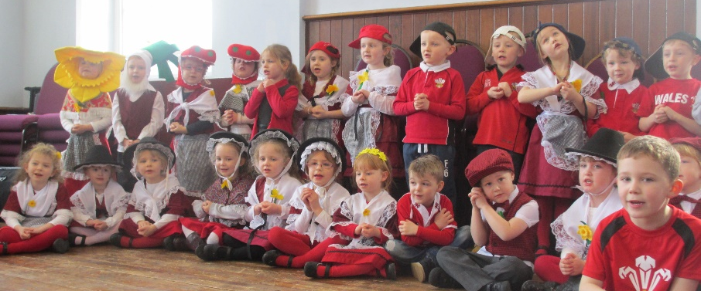
Gair y Gweinidog – Beibl Byw 2016

Beth yw Beibl Byw 2016 ? Yn syml iawn, ymgyrch blwyddyn gyfan i hybu darllen y Beibl drwy gyfrwng y Gymraeg yw Beibl Byw. Mae’n cael ei gydlynu gan Gymdeithas y Beibl, Cyngor yr Ysgolion Sul a Gobaith i Gymru ac mewn cydweithrediad ag enwadau Cymru. Gyda chyhoeddi dau fersiwn o beibl.net, y Beibl Canllaw, a nifer o adnoddau digidol newydd i hybu’r Beibl yn ystod 2015, y teimlad unfrydol oedd bod angen treulio amser yn 2016 yn canolbwyntio ar helpu pobl o bob oed a phob cefndir i agor, darllen, ac i ymateb i neges y llyfr rhyfeddol hwn. Mae’r Beibl yn ganllaw sy’n cynnig arweiniad a gobaith i’n bywydau. Mewn oes pan fo carfannau eithafol a threisgar yn rhoi enw drwg i grefydd, mae credu mewn Duw cariadus yn dal i fod yn rhan allweddol o fywydau biliynau o bobl ar draws y byd. Yn ei neges Calan mae Ysgrifennydd Cyffredinol Undeb yr Annibynwyr, Y Parchg Ddr Geraint Tudur yn dweud:
“Nid yw rhyfel, casineb a’r awydd i ddial yn gydnaws â chynllun Duw ar gyfer y ddynoliaeth. Yn Iesu, mae Duw nid yn unig yn datgelu ei natur ei hun, ond hefyd yn dangos i ni sut y dylai dynoliaeth fod. Mae’r datguddiad hwnnw i’w weld mewn du a gwyn yn y Beibl. Fel Anghydffurfwyr Cymreig rydym yn lansio ymgyrch newydd – ‘2016, Blwyddyn y Beibl Byw’. Byddwn yn gwahodd pobl i ddarllen y Beibl eto, neu ei ddarllen am y tro cyntaf i weld sut y mae Duw yn cynnig gobaith i fyd sydd ar chwâl.” Beth fydd ein hymateb ni i ‘Blwyddyn y Beibl Byw?’ Ga i eich annog i ymuno yn yr ymgyrch.

Trefn Gwasanaethau (9:45am)

Mawrth 20 Sul y Blodau - Gweinidog a Aelodau
Mawrth 25 10.30 - Dydd Gwener y Groglith
Oedfa Gymun Undebol Hope-Siloh
Mawrth 27 Sul y Pasg – Gweinidog (Cymun)

Ebrill 3 Parchg Kenneth Lintern
Ebrill 10 Gweinidog (Tabernacl yn ymuno)
Ebrill 17 Parchg Derwyn Morris Jones
Ebrill 24 Gweinidog

Mai 1 Gweinidog (Cymun)
Mai 8 Gwasanaeth Cymorth Cristnogol – Aelodau
Mai 15 Pentecost – Gweinidog
Mai 22 Gweinidog
Mai 29 Parchg Emyr Gwyn Evans

Mehefin 5 Gweinidog (Cymun)
Mehefin 12 Gweinidog
Mehefin 19 Parchg Alan Jones
Mehefin 26 Parchg Aled Maskell

Cyfundeb Dwyrain Caerfyrddin a Brycheiniog

Cynhaliwyd Cwrdd Chwarter yng Nghapel Moreia, Tycroes brynhawn Iau, Chwefror 11eg o dan lywyddiaeth y Parchg. Ryan Thomas. Cafwyd anerchiad gan y Parchg. Robin Samuel yn amlinellu ei waith fel Swyddog Cynnal ac Adnoddau De Cymru, o dan nawdd Undeb yr Annibynwyr. Yn ystod y gynhadledd cadarnhawyd argymhellion y Pwyllgor Gwaith:
- Bod y Parchg. Euros Wyn Jones, Llangefni yn fodlon i’r Cyfundeb ei enwebu fel Darpar Lywydd yr Undeb
- Bod y Cyfundeb yn enwebu Meryl James, Hendy-gwyn yn Ddarpar Drysorydd yr Undeb
- Enwebwyd Peter Harries, Capel Isaac yn Ddarpar Lywydd y Cyfundeb
- Sul Sbesial y Cyfundeb – 10 Gorffennaf yn Ysgol Bro Myrddin am 10.30. Cytunwyd i annog yr eglwysi i gefnogi’r fenter newydd hon fel rhan o ”Blwyddyn y Beibl Byw”

Materion MIC – Cadarnhawyd ein bod fel Cyfundeb ar fin cwblhau ein hymrwymiad i godi £3,000 yn flynyddol tuag at y gwaith o gynnal swyddog datblygu y fenter.

Cynhelir y Cwrdd Chwarter nesaf yng nghapel Bethesda, Llangennech Ddydd Iau 12 Mai am 2.30. Pregethwr gwadd – Y Parchg Gwyn Elfyn Jones

Cangen Chwiorydd y Cyfundeb
Cynhelir y gwasanaeth blynyddol yng nghapel Gellimanwydd, Rhydaman, nos Fawrth 26 Ebrill am 7 o’r gloch. Anerchir gan Y Parchg Aled Edwards, Cytun.

Cyngor yr Undeb
Cynhelir y cyfarfod nesaf o Gyngor yr Undeb yng Ngregynog, Maldwyn ar 11 a 12 o Fawrth, a’r Pwyllgor Gweinyddol yn Aberystwyth, 20 o Fawrth

Derbyn Aelodau Newydd

Mewn oedfa Gymun fendithiol fore Sul 8 Mawrth, derbyniwyd wyth o bobl ifainc yr Eglwys i gyflawn aelodaeth sef Bethan Biston, Tesni Davies, Elin Ohlsson Jones, Heledd Jones, Lowri Jones, Llŷr Tiplady, Rhys Tiplady a Siôn Tiplady. Buont yn ffyddlon ar hyd y blynyddoedd i’r Ysgol Sul, Y Clwb Ieuenctid, Yr Astudiaeth Feiblaidd a wedi mynychu Gwersylloedd Cristnogol yn rheolaidd. Dymunwn fendith Duw arnynt i’r dyfodol.

Hyfrydwch hefyd oedd derbyn Ann Morgan yn ôl i’n plith fel aelod. Un o blant yr Hope yw Ann a fu yn aelod yma hyd nes iddi symud i Loegr i ddilyn gyrfa ym myd addysg cyn dod yn ôl i fyw ar y Fforest yn ddiweddar. Rydym wedi derbyn llythyr hyfryd o gymeradwyaeth oddi wrth yr Eglwys URC yn Maidstone ble bu Ann yn weithgar iawn. Estynnwn groeso cynnes i Ann gan ddymuno bendith Duw arni i’r dyfodol.
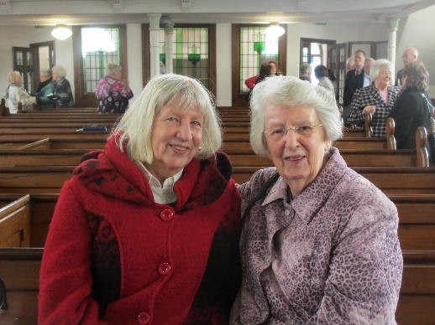
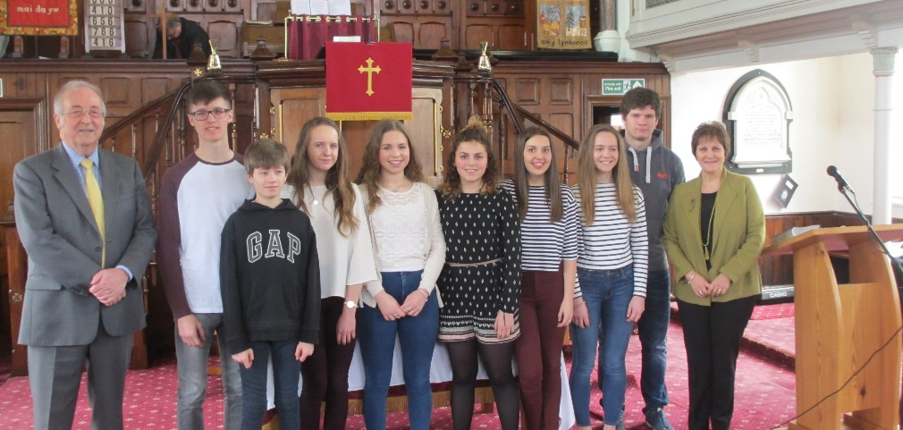

Newyddion

Dymuniadau gorau
Estynnwn ein dymuniadau gorau i aelodau a fu yn yr ysbyty yn ystod y misoedd diwethaf. Ar hyn o bryd mae Mrs Vicky Jones yn dal i fod yn Ysbyty Singleton ar ôl cyfnod yn Ysbyty Treforys. Cofiwn hefyd am ein holl aelodau sydd mewn cartrefi preswyl neu’n gaeth i’w cartrefi a dymunwn yn dda iddynt.

Marwolaethau
Trist yw cofnodi marwolaeth un o’n haelodau, sef Mrs Beti Williams o Heol y Plas, Fforest. Roedd Beti yn annwyl iawn yn ein golwg ni i gyd ac fe gydymdeimlwn yn ddwys gyda Harri, Hywyn a Geraint a’r teulu oll yn eu galar a’u hiraeth. Cynhaliwyd gwasanaeth i ddiolch am ei bywyd yn Hope-Siloh ar yr 8fed o Fawrth gyda thyrfa luosog yn bresennol. Cydymdeimlwn yn ddwys hefyd gyda Meinir Davies sy wedi colli ei mam Mrs Mona Jones o’r Tymbl ac unrhyw aelod arall sy wedi colli perthnasau agos yn ystod y misoedd diwethaf.

Wythnos Cymorth Cristnogol 15 – 22 Mai
- Dydd Sul Mai 8 - Gwasanaeth Cymorth Cristnogol yn Hope-Siloh
- Dydd Gwener Mai 13 - Cinio bara a chaws 11.30 – 1.30 yn Hope-Siloh
- Nos Fawrth Mai 17 - Gwasanaeth Undebol Ddwyieithog yng nghapel Presby am 7 y.h
- 19 -21 Mai - Casgliadau Stryd

Eglwysi Cymraeg Pontarddulais a’r Cylch
- Mawrth 25 - Gwasanaeth Undebol Dydd Gwener y Groglith yn Hope-Siloh am 10.30
- Ebrill 14 - Ymdrech Arbennig yn Hope-Siloh am 6.00

Ar fore Gwener yr Wythnos Weddi dros Undod Gristnogol ym mis Ionawr, cafwyd cyfarfod "gwahanol " dros ddishgled yn y Festri Fawr dan nawdd yr Eglwysi Cymraeg. Roedd nifer o'n haelodau wedi cymryd rhan.

Cymdeithas Cyfeillion
Brynhawn Mercher, Chwefror 10, braf oedd cael croesawu’r Canon John Walters yn ôl i’n plith i’n diddanu. Treuliwyd prynhawn pleserus yn ei gwmni gyda John yn galw i gof ei wyliau teuluol – o gyfnod plentyndod hyd at heddiw. Roedd y festri fach yn gyfforddus lawn ac roedd hiwmor ac atgofion John yn dwyn gwên i wyneb nifer o’i gynulleidfa.
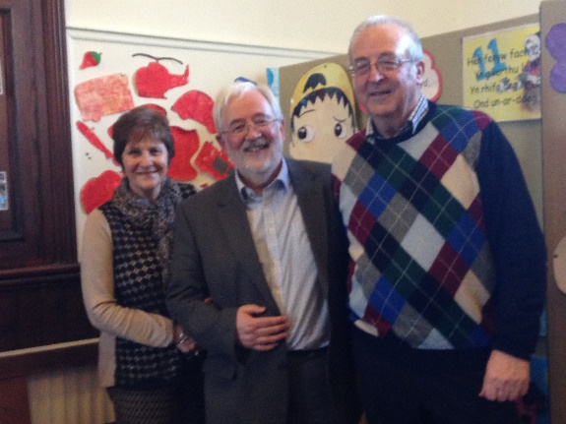

Canllaw (Hand-rails)
Diolch i Margaret Tir Eglwys a’r teulu am rodd hael o ganllaw (hand-rails) i fynedfeydd y capel. Byddant o gymorth mawr wrth ddod i mewn i’r capel, a diolchwn yn fawr iawn amdanynt.

Cyflwyno Beiblau
Cyflwynodd Marie-Lynne a Beryl Rencontroe 6 beibl.net i Ysgol Bryniago ar ran Eglwysi Cymraeg y Bont a'r Hendy.

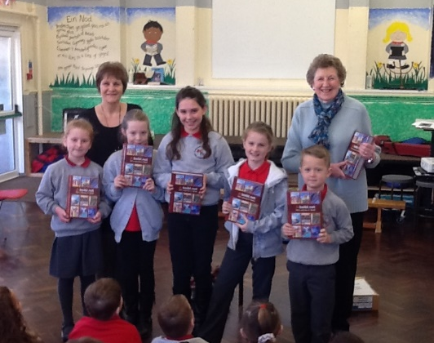

Diolch
Daeth neges o ddiolch i law oddi wrth Tŷ Hafan am rodd yr Eglwys o £170, sef casgliad y gwasanaeth golau cannwyll adeg y Nadolig.
Derbyniwyd llythyr hefyd yn diolch am gyfraniad yr Eglwys o £250 i noddi Octavio ym Mozambique am flwyddyn arall.

Y Plant a’r Ieuenctid

Y Clwb Ieuenctid

Aeth Bethan, Tesni, Heledd, Lowri a Llŷr am benwythnos i Goleg y Bala yn ystod hanner tymor a chawsant amser arbennig yn cwrdd â ffrindiau newydd, mwynhau gwahanol weithgareddau cyffrous a dysgu mwy am Iesu. Mae pawb sy’n mynychu’r clwb yn edrych ymlaen yn eiddgar at wersylloedd Cristnogol yr haf:

Llanmadog - Dydd Mercher 20 Gorffennaf i ddydd Sadwrn 23 Gorffennaf
Coleg y Bala - Cwrs Ieuenctid - Dydd Llun 25 Gorffennaf i ddydd Gwener 29 Gorffennaf
Souled Out – Dydd Sadwrn 13 Awst i ddydd Iau 18 Awst

Cystadlaethau Chwaraeon MIC

Cynhaliwyd cystadlaethau pêl droed a phêl rwyd ar gyfer Ysgolion Sul a Chlybiau Cristnogol Ddydd Sadwrn 30 Ionawr yng Nghanolfan Hamdden Caerfyrddin. Unwaith eto eleni profwyd llwyddiant ysgubol gan ein timoedd pelrwyd uwchradd. Am y tro cyntaf yn hanes y gystadleuaeth, cyrhaeddodd dau dim o’r un capel y rownd derfynol. Llongyfarchiadau gwresog i Elin, Bethan, Tesni, Heledd, Lowri, Sara, Ffion ac Annie. Llongyfarchiadau hefyd i fechgyn ein tîm pêl-droed uwchradd ar ddod yn ail yn eu cystadleuaeth, sef Siôn, Llŷr, Steffan ac Owen. Diolch i Iwan am yr holl drefniadau
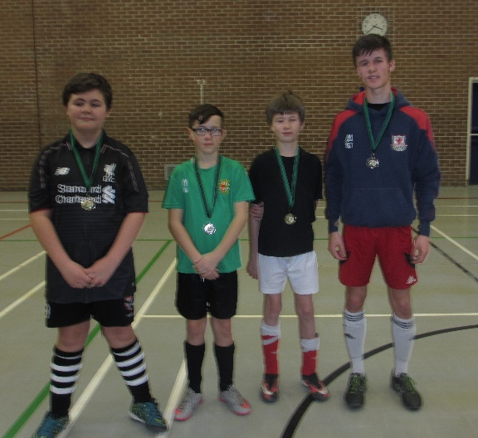
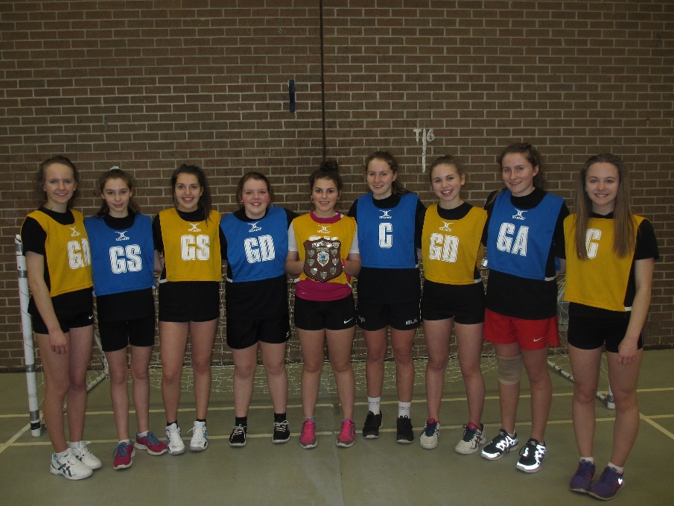

Trefniadau’r Pasg

Bydd yr Ysgol Sul yn cwrdd ar Sul y Pasg (Mawrth 27). Yna bydd toriad dros y gwyliau ysgol, a bydd yr Ysgol Sul yn ail gychwyn ar Ebrill 17.

Ni fydd y clwb ieuenctid yn cwrdd ar 27 Mawrth ( Sul y Pasg), 3 a 10 Ebrill. Bydd yn ail gychwyn ar 17 Ebrill.

Cip o’r Gorffennol

Y Tyst (1963) - Cyflwyno Organ Newydd – ‘Cofir am ddiwedd 1962 yn hir gennym fel eglwys yn Seilo, Pontarddulais. Pan adeiladwyd y capel presennol dros 50 mlynedd yn ôl, trefnodd y tadau fod siambr helaeth y tu ôl i’r pulpud yn barod i dderbyn organ bibau, eithr bu oedi hir cyn penderfynu’n derfynol ar y fenter o sicrhau un. Eithr eleni aethpwyd at y gwaith o ddifrif, a buom yn ffodus i brynu organ hardd a swynol, a osodwyd yn daclus yn eu lle gan gwmni o Loegr. Agorwyd hi’n ffurfiol mewn seremoni brydferth ar nos Sul y Nadolig, cyn cymun ola’r flwyddyn ………..Cafwyd gair gan yr ysgrifennydd diwyd, Mr. Cecil Lewis ac yna cyflwynodd yr allwedd i’r gweinidog, y Parch. J.Derfel Rees a’i fraint ef dros yr eglwys fu agor yr organ yn ffurfiol, a’i chyflwyno drwy salm a gweddi, at wasanaeth yr Arglwydd, er hyrwyddo caniadaeth y Cysegr yn Siloh, Pontarddulais.’

Y Parchg Alan Hefin John

Tristwch mawr i ni fel Eglwys oedd clywed am farwolaeth Y Parchg Alan Hefin John, cyn-weinidog Eglwys Siloh, ar 30 Tachwedd, 2015. Roedd y gynulleidfa niferus a fynychodd yr angladd yn Amlosgfa Llanelli ar 10 Rhagfyr yn dyst i’r parch mawr oedd gan bawb tuag at Alan a’i deulu. Brodor o Lan-dŵr, Sir Benfro oedd Alan, wedi ei eni ym 1937, a’i fagu yn aelod ffyddlon o Eglwys Annibynnol Glan-dŵr, dan weinidogaeth y Parchg Edgar James Phillips. Fe’i hordeiniwyd i’r weinidogaeth yng Nghapel Bethel Cwmtwrch, ym 1960 ac wedyn bu’n gweinidogaethu ym Mhenllŷn (1966-1969) cyn symud i Bontarddulais ac Eglwys Siloh (1969-1988) gan ychwanegu Capel Newydd, Yr Hendy i’w ofalaeth yn 1982. Symudodd i’w ofalaeth olaf yn ardal Llansawel, Rhydybont a Chrugybar ble bu’n gweinidogaethau o 1988 hyd at 1994 cyn ymddeol yn gynnar o’i weinidogaeth fugeiliol oherwydd afiechyd ac fe symudodd i fyw i Langennech. Bu’r Parchg Alan John yn weinidog ffyddlon, cydwybodol ac yn fugail da am bron ugain mlynedd yn Siloh ac rydym fel Eglwys yn cydymdeimlo’n ddwys gyda Florence, ei wraig a’r bechgyn Malcolm ac Eirion a’u teuluoedd yn eu galar a’u hiraeth. Ymddangosodd teyrnged hyfryd gan y Parchg Gerald Jones yn y Tyst (28 Ionawr) ac mae’r deyrnged yn gorffen gyda’r geiriau yma:

Gwas dyfal iawn oedd Alan – a’i gamau
Mor gymen a’i drigfan,
Nod ei rawd fu ‘neud ei ran,
Yn ddiddig ac yn ddiddan.

Cinio Blwyddyn Newydd
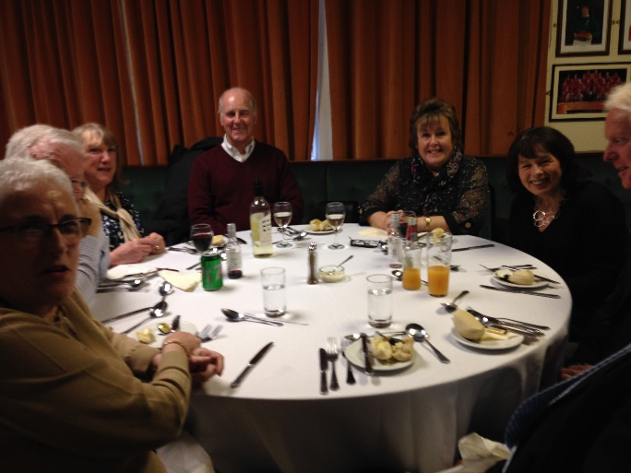

Daeth nifer sylweddol o aelodau at ei gilydd i Glwb Rygbi’r Bont ar gyfer Cinio Blwyddyn Newydd yr Eglwys ar 24ain Ionawr. Diolch i Meinir y ffarm a Jennifer Dark am gydlynu’r trefniadau.

Y Dosbarth Beiblaidd

Ennill a cholli fu hanes y dosbarth dros hirlwm y gaeaf. Bellach mae’r Parch. Alan Jones wedi ymddeol o fod yn weinidog Salem Llangennech ac Adulam; bu Alan hefyd yn un o arweinyddion hwyliog y dosbarth dros gyfnod helaeth a bydd yn chwith hebddo. Bu achlysur ei ymadawiad yn esgus digonol dros wledda yn y Bridge unwaith eto! Lluniwyd englyn celfydd amdano gan y Parch. Gerald Jones a chyflwynwyd Beibl.net iddo fel arwydd o’n gwerthfawrogiad o’i wasanaeth. Pob dymuniad da iddo!
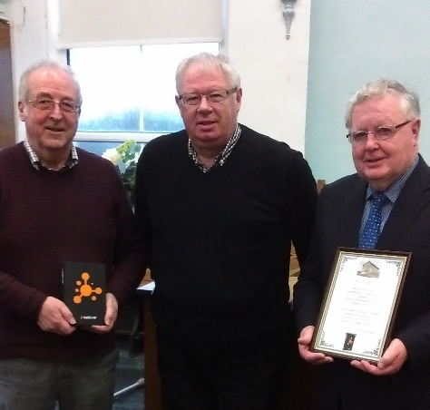

O hil yr athro hwyliog, a’i hiwmor
Diamau’n lled-gastiog;
Eto’n llyw, ac eto’n llog
i Salem a’i phlant selog.

Os collwyd un – daeth un arall i’r adwy. Mae Mrs Gwyneth Thomas o Langennech wedi ymddeol o’i swydd yn Ysbyty Llanelli ac wedi gweld yn dda i ymuno â ni. Bydd ei doniau a’i phrofiad ysbrydol yn gaffaeliad mawr i’n dosbarth. Croeso Gwyneth.
John Harry

Esther

Braint o’r mwyaf oedd cael bod yn un o’r tim yn y sioe gerdd Esther ddiwedd Ionawr. Bu Nan Lewis ac Eric Jones wrthi’n ddyfal yn paratoi’r sgript a’r gerddoriaeth a byrhawyd y Gaeaf i nifer fawr ohonom wrth baratoi ar gyfer y sioe. Roedd pob ymarfer yn gymysgedd o waith caled a hwyl a sbri!

Gwahoddiad i’r wledd oedd y gytgan agoriadol a daeth cannoedd o’n cyd-genedl i fwynhau’r ddau berfformiad yn theatr y Lyric Caerfyrddin. Roedd hanes Esther yn ddigon cyfarwydd i’r rhan fwyaf ohonom ond dewisodd Nan ei ddehongli’n wahanol i fersiwn Saunders Lewis. Wedi i’r cynllwyn gael ei ddarganfod ac i’r pwyth gael ei dalu’n ôl gan yr Iddewon, daw’r Frenhines Ffasti yn ôl yn yr olygfa gan annog pawb i ddryllio pob mur sy’n ein gwahanu ac i ymrwymo i gyd fyw’n gytun. Pa well diweddglo.

Diolch o galon i Eric a Nan am greu campwaith a fydd yn aros yn hir yn y cof.
John Harry

Nadolig Hope-Siloh

Detholiad o luniau o wasanaethau a dathliadau Nadolig Hope-Siloh.........

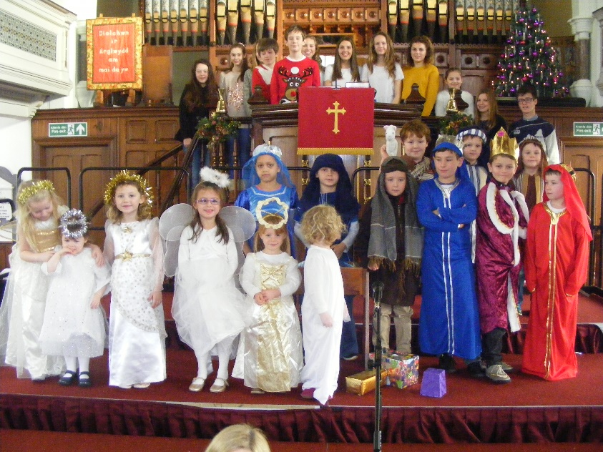
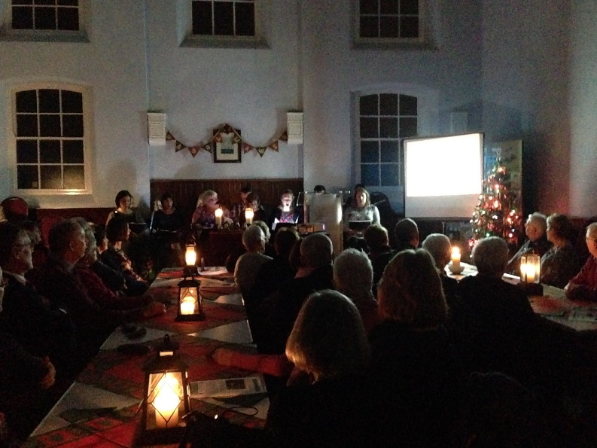

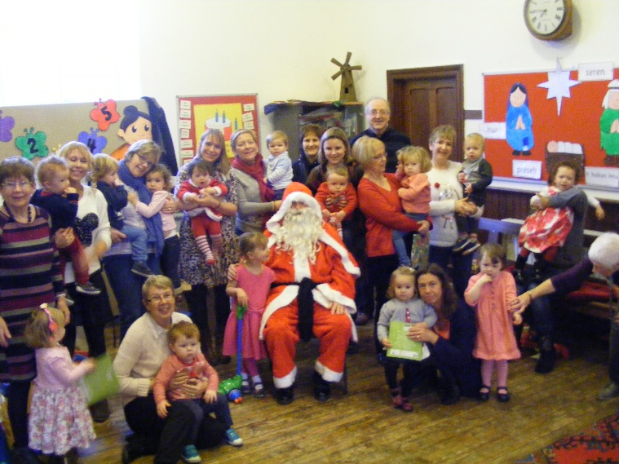
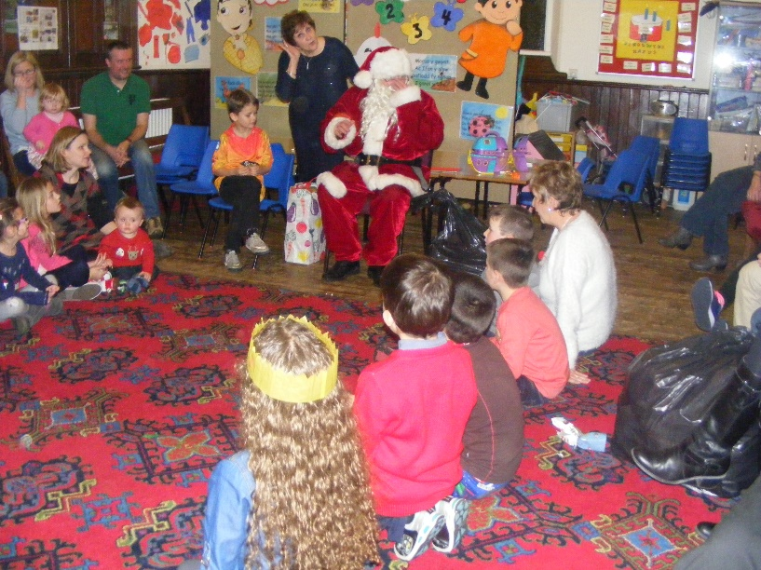

Nos Fercher Rhagfyr 16eg, roedd athrawon a phlant yr ysgol Sul, ynghyd â’r rhieni wedi dod at ei gilydd ar gyfer parti Nadolig y capel. Dyma yw un o ddigwyddiadau mwyaf pwysig a chyffrous y flwyddyn! Cafodd pawb wledd o sglodion i ddechrau, yna chwaraeodd y plant gemau parti fel pasio’r parsel a ‘Musical Statues’ cyn casglu yn y festri i groesawu Sion Corn. Roedd y plant wrth eu bodd yn gweld fod Sion Corn wedi dod i Bontarddulais. Rhoddodd Sion Corn anrhegion hyfryd i’r plant a dymunodd Nadolig llawen i bawb. Diolch yn fawr i athrawon yr Ysgol Sul am drefnu’r noson arbennig hon.
